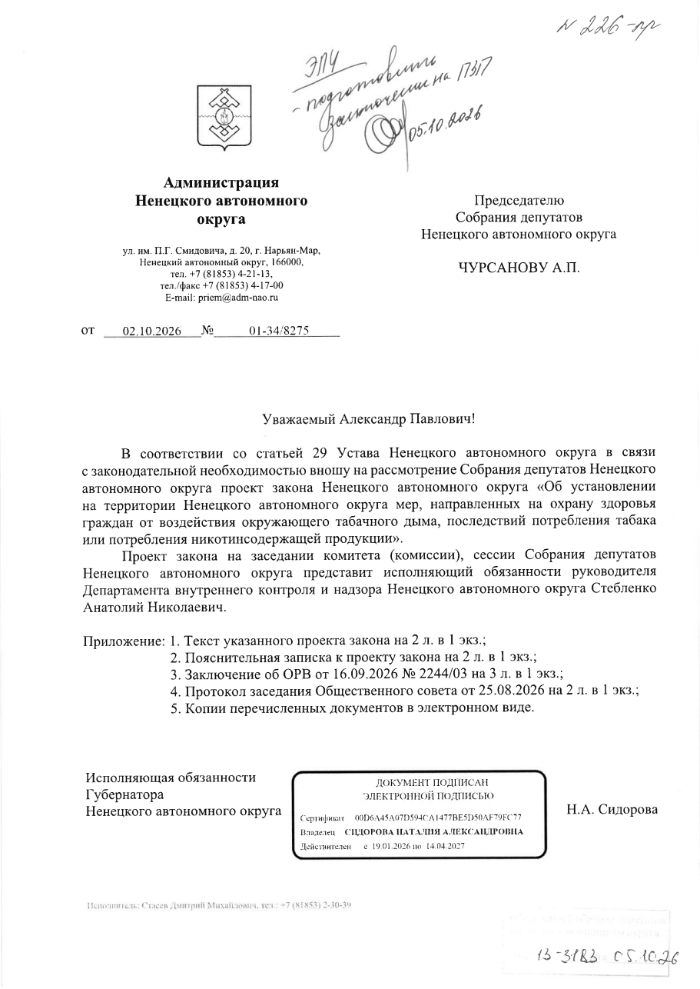
Проект № 226-пр

ЗАКОН НЕНЕЦКОГО АВТОНОМНОГО ОКРУГА
Об установлении на территории Ненецкого автономного округа
дополнительных мер, направленных на охрану здоровья граждан
от воздействия окружающего табачного дыма, последствий потребления
табака или потребления никотинсодержащей продукции
Для принятия в первом чтении | «___» _____________ 2026 года
Статья 1

1. Правовую основу настоящего закона составляют положения Федерального закона от 23 февраля 2013 года № 15-ФЗ «Об охране здоровья граждан от воздействия окружающего табачного дыма, последствий потребления табака или потребления никотинсодержащей продукции», Федерального закона от 13 июня 2023 года № 203-ФЗ
«О государственном регулировании производства и оборота табачных изделий, табачной продукции, никотинсодержащей продукции и сырья для их производства», части 1 статьи 5 Федерального закона от 26 июня 2026 года № 186-ФЗ «О внесении изменений в отдельные законодательные акты Российской Федерации».
2. Понятие «электронная система доставки никотина» используется в настоящем законе в значении, установленном пунктом 16 части 1 статьи 2 Федерального закона
от 13.06.2023 № 203-ФЗ «О государственном регулировании производства и оборота табачных изделий, табачной продукции, никотинсодержащей продукции и сырья
для их производства».

Статья 2

На территории Ненецкого автономного округа с 1 марта 2027 года до 1 марта 2032 года запрещается розничная продажа электронных систем доставки никотина
и жидкостей для электронных систем доставки никотина (далее — обязательное требование).

Статья 3

Нарушение обязательного требования, установленного настоящим законом влечет за собой административную ответственность в соответствии с Кодексом Российской Федерации об административных правонарушениях.

Статья 4

Оценка соблюдения обязательных требований, установленных настоящим законом, осуществляется исполнительным органом Ненецкого автономного округа, уполномоченным на осуществление регионального государственного контроля (надзора) в области розничной продажи табачной продукции и никотинсодержащей продукции на территории Ненецкого автономного округа.

Статья 5

Настоящий закон вступает в силу с 1 марта 2027 года, но не ранее чем
по истечении девяноста дней после дня его официального опубликования, и действует
до 1 марта 2032 года.

Председатель Собрания депутатов  Ненецкого автономного округа | Губернатор Ненецкого автономного округа
А.П. Чурсанов | И.А. Гехт
г. Нарьян-Мар
«____» _________ 2026 года
№ _____-оз
Пояснительная записка
к проекту закона Ненецкого автономного округа
«Об установлении на территории Ненецкого автономного округа мер, направленных на охрану здоровья граждан от воздействия окружающего табачного дыма, последствий потребления табака или потребления никотинсодержащей продукции»

Субъект правотворческой инициативы: губернатор Ненецкого автономного округа.
Разработчик проекта: Департамент внутреннего контроля и надзора Ненецкого автономного округа.
Проект закона Ненецкого автономного округа «Об установлении на территории Ненецкого автономного округа мер, направленных на охрану здоровья граждан от воздействия окружающего табачного дыма, последствий потребления табака или потребления никотинсодержащей продукции» (далее – законопроект) разработан в целях реализации вступающих с 01.10.2026 в силу положений части 1 статьи 5 Федерального закона от 26.06.2026 № 186-ФЗ «О внесении изменений в отдельные законодательные акты Российской Федерации», наделяющих субъекты Российской Федерации правом устанавливать на территории соответствующего субъекта Российской Федерации запрет розничной продажи электронных систем доставки никотина
и жидкостей для электронных систем доставки никотина. Срок действия данного запрета должен быть ограничен периодом с 1 марта 2027 года по 1 марта 2032 год.
Законопроектом предлагается установить на территории Ненецкого автономного округа запрет розничной продажи электронных систем доставки никотина и жидкостей для электронных систем доставки никотина сроком с 1 марта 2027 года по 1 марта 2032 год.
Цель законопроекта заключается в обеспечении защиты здоровья граждан Ненецкого автономного округа, в том числе несовершеннолетних, создании системы комплексных мер, направленных на формирование здорового образа жизни, снижение масштабов массового потребления электронных систем доставки никотина.
Принятие данного законопроекта не повлечет дополнительных финансовых затрат из окружного бюджета.
В соответствии со статьей 3 Федерального закона от 31.07.2020 № 247-ФЗ
«Об обязательных требованиях в Российской Федерации», статьей 3 закона Ненецкого автономного округа от 02.12.2024 № 71-оз «Об обязательных требованиях, устанавливаемых нормативными правовыми актами Ненецкого автономного округа», предлагаемые запреты и ограничения вступят в силу 1 марта 2027 года и будут действовать до 1 марта 2032 года.
В связи с тем, что статьей 14.53 Кодекса Российской Федерации
об административных правонарушениях предусмотрена ответственность за несоблюдение ограничений и (или) нарушение запретов в сфере розничной торговли табачными изделиями, табачной продукцией, никотинсодержащей продукцией и сырьем для их производства, кальянами, устройствами
для потребления никотинсодержащей продукции, внесение изменений в Закон НАО от 29.06.2002 № 366-ОЗ «Об административных правонарушениях» не требуется.

